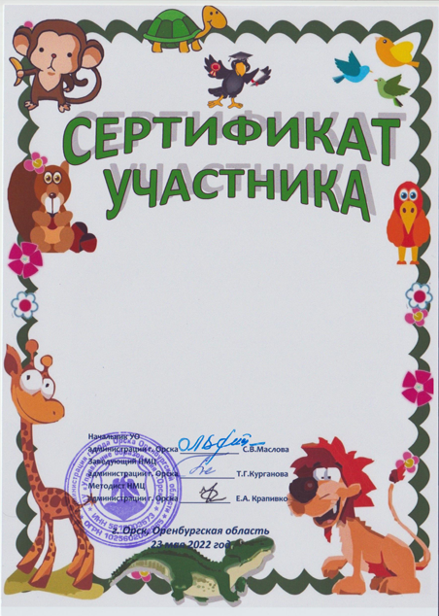

МУНИЦИПАЛЬНОЙ ПОЗНАВАТЕЛЬНОЙ
ВИКТОРИНЫ ДЛЯ СТАРШИХ ДОШКОЛЬНИКОВ
«КУМЕКАЛКА-2022»
выдан Осиповой Кристине
воспитаннику (це)
МДОАУ «Детский сад № 63 г. Орска»

